ОРГАНИЗАЦИИ, ПРЕДОСТАВЛЯЮЩИЕ СКИДКУ НА ПЕРЕОБОРУДОВАНИЕ ТРАНСПОРТНЫХ СРЕДСТВ:
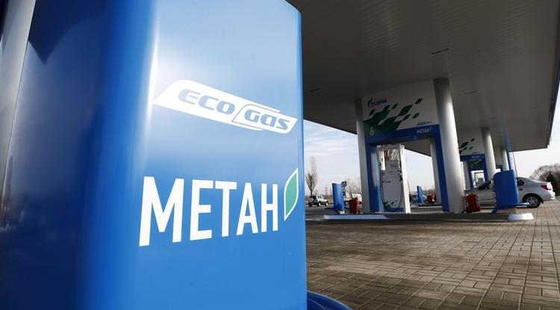

Проспект Карла Маркса, 35
Петропавловск-Камчатский
График работы:
Пн-Пт: 09:00–19:00 обед 13:00–14:00
ТЕЛ: +7 (4152) 40‒40‒30

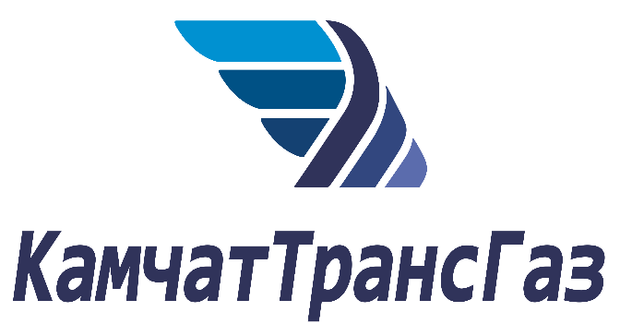
Проспект Карла Маркса, 1
Петропавловск-Камчатский
График работы:
Пн-Вс: круглосуточно
ТЕЛ: +7 (924)-890-77-70
ИП СЕРГИЕНКО ВА

Телефон Министерства ЖКХ и энергетики Камчатского края для справок
+7 (4152)-42-05-10

РАСМЕР СКИДКИ:

Таблица
(в ред. Постановления Правительства РФ от 12.11.2020 N 1821)

(тыс. рублей)

Вид транспортного средства | Максимальный размер субсидии
Легковой автомобиль
максимальной разрешенной массой до 1800 кг | 24,3
максимальной разрешенной массой от 1801 кг до 2499 кг | 30,6
максимальной разрешенной массой 2500 кг и выше | 37,8
Легкий грузовой транспорт  (транспортные средства категории N₁ в соответствии с классификацией транспортных средств по категориям, установленной техническим регламентом Таможенного союза "О безопасности колесных транспортных средств") | 43,2
Автобус (до 8 м) | 56,7
Автобус (свыше 8 м) | 99,9
Грузовой автомобиль, кроме легкого грузового транспорта и магистрального тягача (перевод в газовый и битопливный, в том числе газодизельный, циклы) | 102,6
Грузовой автомобиль, кроме легкого грузового транспорта и магистрального тягача (перевод в газовый цикл - ремоторизация с установкой двигателя, предназначенного для работы на природном газе) | 180
Магистральный тягач | 132,3

Масса транспортного средства определяется согласно свидетельству о регистрации транспортного средства.
В случае если владельцем транспортного средства, переоборудованного на использование природного газа (метана) в качестве моторного топлива (в том числе на основании договора лизинга), является физическое лицо или юридическое лицо - субъект малого или среднего предпринимательства, максимальный размер субсидии, указанный в таблице, умножается на коэффициент 2.

